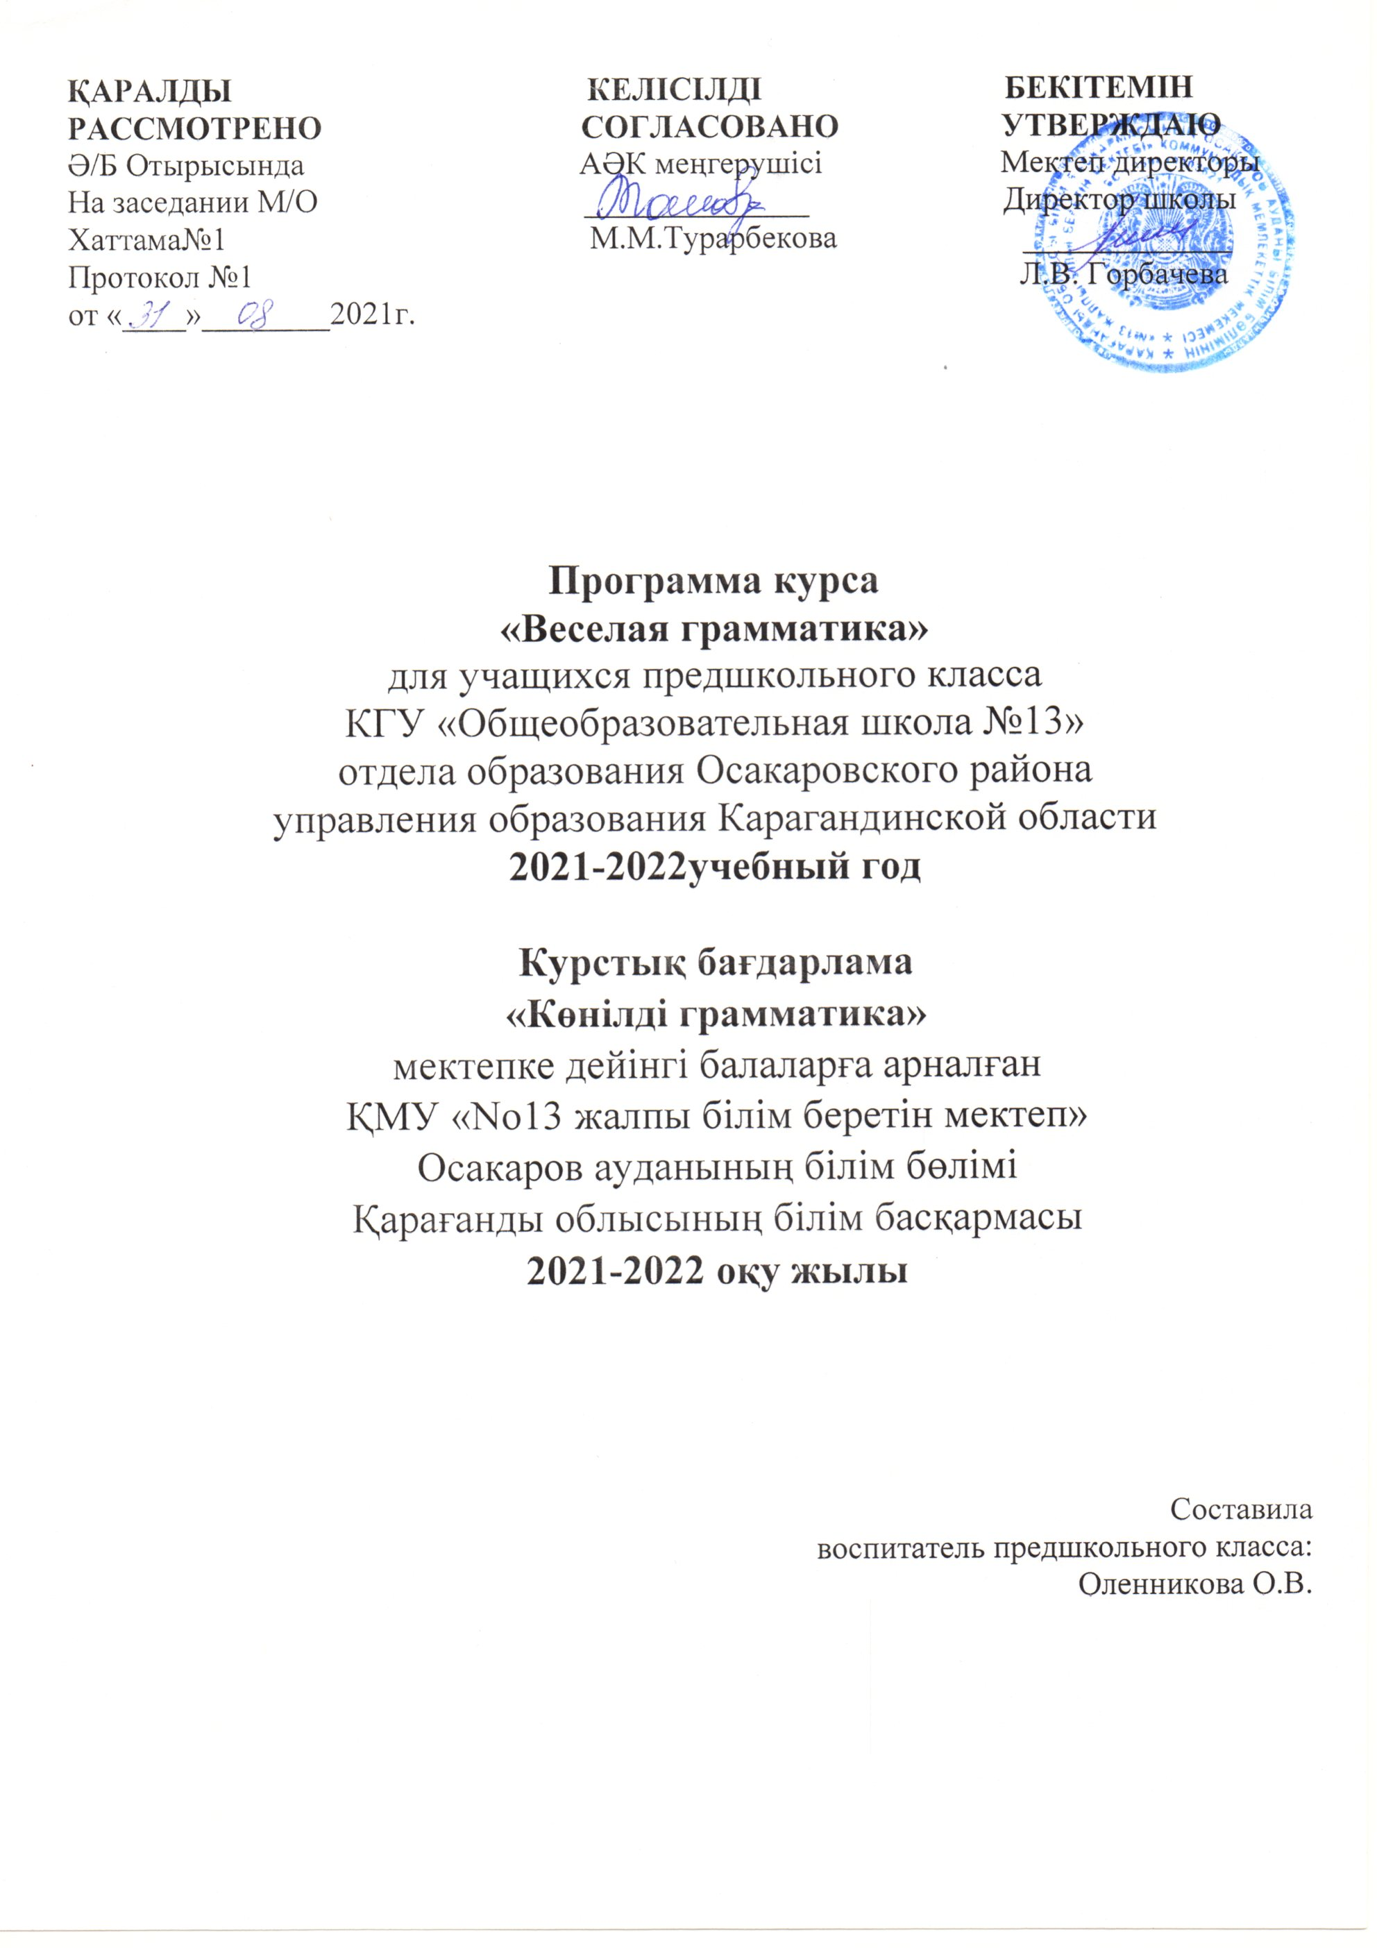

**Пояснительная записка**

Важнейшим средством подготовки детей старшего дошкольного возраста является способность применять в учебной деятель­ности полученные знания.

Овладение грамматическими понятиями и каллиграфией представляет определённую сложность для дошкольников. При не достаточном умении правильно произносить слова, составлять простые предложения и усвоениипрактического письма, ребенокне сможетосмыслить законы устной и письменной речи, иупотреблять их сознательно. Дисциплина «Весёлая грамматика» призвана оказать помощь в развитии у детей готовности к обучению чтению, графического навыка, психических процессов внимания, зрительной и двигательной памяти, пространственных представлений

**Цель**: развитие у детей внимания к звуковой стороне речи, содействие развитию речи детей, усвоение детьми достаточного

лексического запаса, грамматических форм, создание речевых ситуаций,

стимулирующих мотивацию развития речи.

**Задачи:**

- укрепление руки, улучшение координации движения

- уметь ориентироваться в пространстве листа, строки

- формировать представление о «предложении», «слове», «слоге», «звуке», «ударении»

• формировать произвольные, координированные движения органов

артикуляции;

• развивать общую и мелкую моторику;

• развивать силу и высоту голоса, речевое дыхание;

• формировать лексикограмматический строй речи;

• формировать правильное речевое развитие путём чтения стихов,

потешек, рифмовок, загадок с одновременным выполнением действий;

• формировать познавательную активность детей;

• совершенствовать психические процессы: внимание, память,

мышление;

* обучать навыкам эффективной коммуникации.

Данная программа составлена с учетом и использованием современных  
инновационных технологий и методик в области правильного дыхания,  
развития пальчиковой и общей моторики, обеспечивающей двигательные  
функции руки, скоординированных действий глаза и руки, положительно  
влияющих на улучшение познавательных способностей и развитие речи  
дошкольников. Занятия проводятся 1 раз внеделю продолжительностью 30 минут.

В результате изучения дисциплины «Весёлая грамматика» дети должны быть вооружены знаниями и умениями, которые помогут подготовить их к обучению грамоте и письму в первом классе.

**Ожидаемый результат:**

-применять понятия «предложение», «слово», «слог», «звук», «ударение»

- знать правила гигиены письма (сохранение правильного положения головы, корпуса, рук, прописи, ручке в руках)

- уметь отвечать на наводящие вопросы учителя

- составлять простые предложения

- правильно употреблять в речи существительные, прилагательные, числительные, глаголы и предлоги.

**«Весёлая грамматика»**

|  |  |  |  |
| --- | --- | --- | --- |
| **№** | **Тема занятия** | **Часы** | **дата** |
| 1 | Учимся составлять простые предложения | 1 | **03.09** |
| 2 | Учимся употреблять существительные в родительном падеже | 1 | **10.09** |
| 3 | Учимся употреблять существительные в дательном падеже | 1 | **17.09** |
| 4 | Учимся употреблять существительные в творительном падеже | 1 | **24.09** |
| 5 | Учимся употреблять существительные в винительном падеже (с окончаниями -у, -а) | 1 | **01.10** |
| 6 | Учимся образовывать уменьшительно-ласкательную форму существительных при помощи различных суффиксов | 1 | **08.10** |
| 7 | Учимся согласовывать числительные один, одна и одно с существительными | 1 | **15.10** |
| 8 | Учимся согласовывать числительные с существительными | 1 | **22.10** |
| 9 | Учимся употреблять существительные с предлогом на и придумывать с ними предложения | 1 | **29.10** |
| 10 | Учимся подбирать синонимы к существительным | 1 | **12.11** |
| 11 | Учимся подбирать анонимы к существительным | 1 | **19.11** |
| 12 | Обогащаем словарный запас прилагательными, обозначающими цвет, вкус, форму | 1 | **26.11** |
| 13 | Учимся отгадывать и загадывать загадки | 1 | **03.12** |
| 14 | Учимся образовывать относительные прилагательные и объяснять слова | 1 | **10.12** |
| 15 | Учимся различать прилагательные по родам и числам | 1 | **17.12** |
| 16 | Знакомимся с переносным значением прилагательных | 1 | **24.12** |
| 17 | Учимся образовывать сравнительную степень прилагательных | 1 | **14.01** |
| 18 | Обогащаем словарный запас глаголами | 1 | **21.01** |
| 19 | Обогащаем словарный запас многозначными глаголами | 1 | **28.01** |
| 20 | Учимся употреблять глаголы во множественном числе | 1 | **04.02** |
| 21 | Учимся образовывать глаголы от существительных | 1 | **18.02** |
| 22 | Учимся образовывать глаголы от прилагательных | 1 | **25.02** |
| 23 | Учимся употреблять и различать притяжательные местоимения | 1 | **04.03** |
| 24 | Учимся использовать притяжательные местоимения в предложениях и согласовывать их с существительными | 1 | **11.03** |
| 25 | Учимся употреблять предлоги на и под | 1 | **18.03** |
| 26 | Учимся употреблять предлоги в и на в предложениях | 1 | **01.04** |
| 27 | Учимся употреблять предлог из | 1 | **08.04** |
| 28 | Учимся придумывать предложения с предлогами с и со | 1 | **15.04** |
| 29 | Учимся употреблять предлоги к и по | 1 | **22.04** |
| 30 | Учимся употреблять предлоги над, под, между, для | 1 | **29.04** |
| 31 | Учимся употреблять предлоги из, из-под, из-за | 1 | **06.05** |
| 32 | Учимся подбирать образные сравнения | 1 | **13.05** |

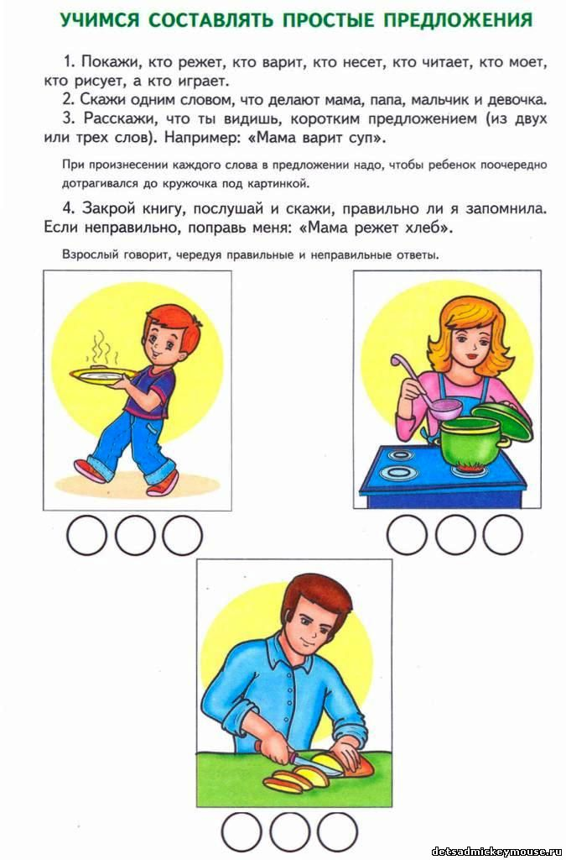

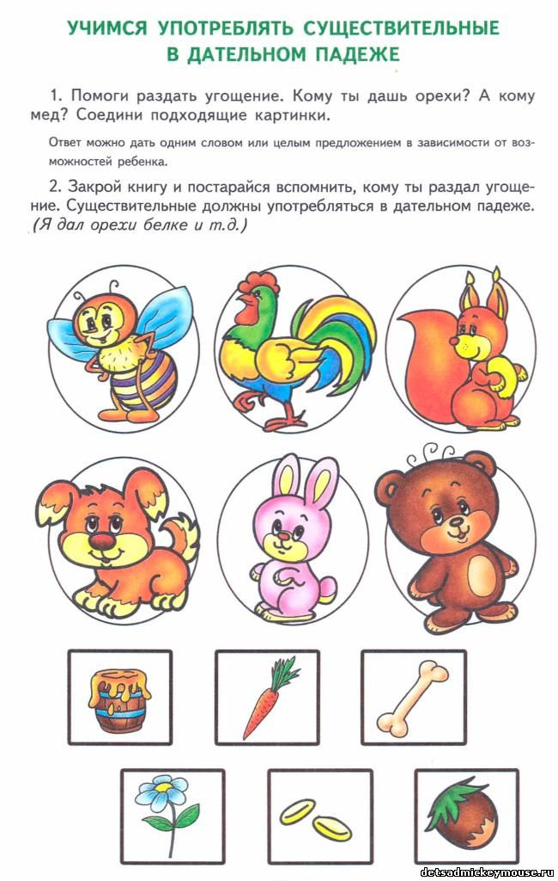

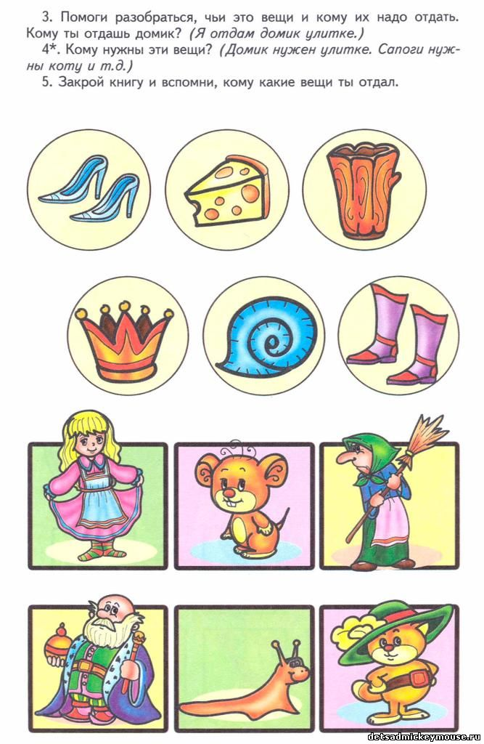

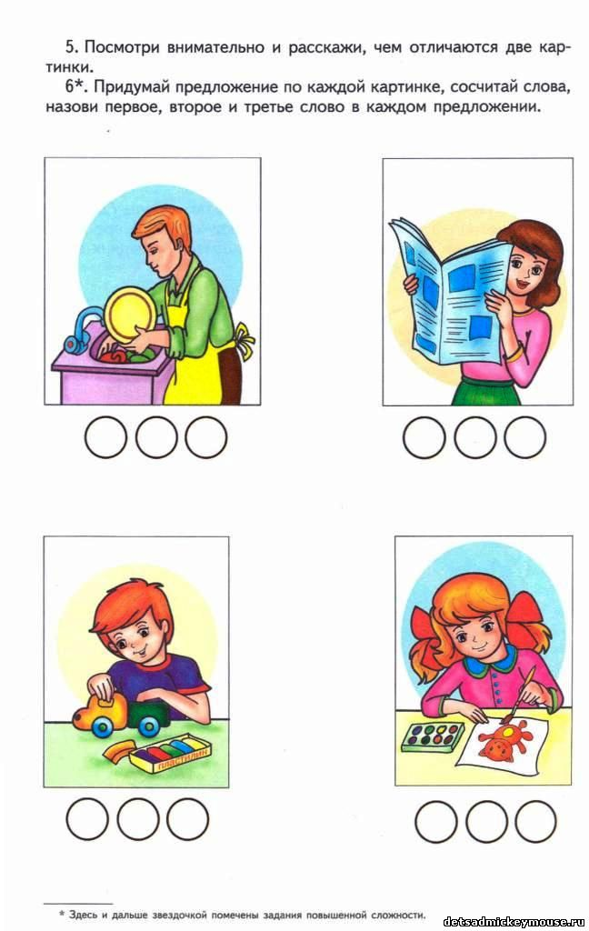

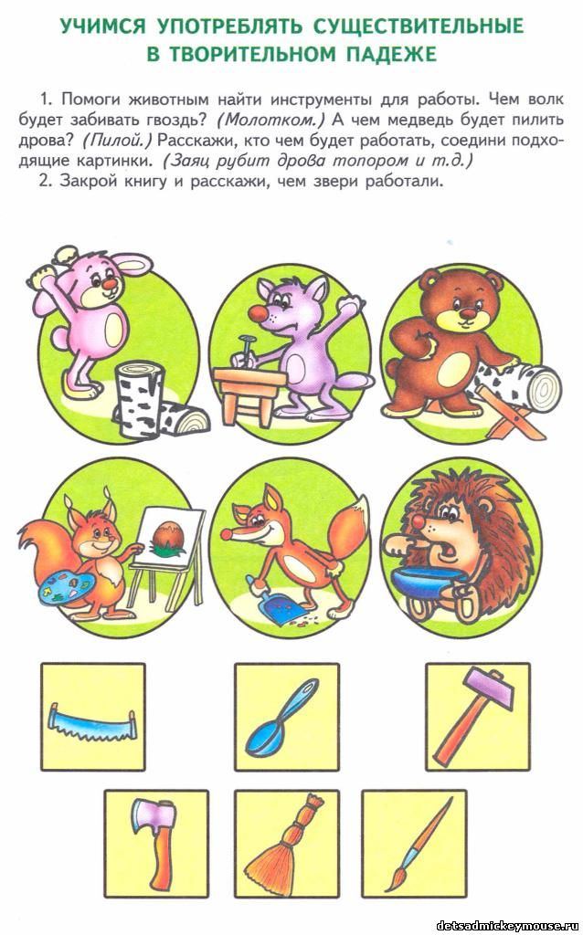

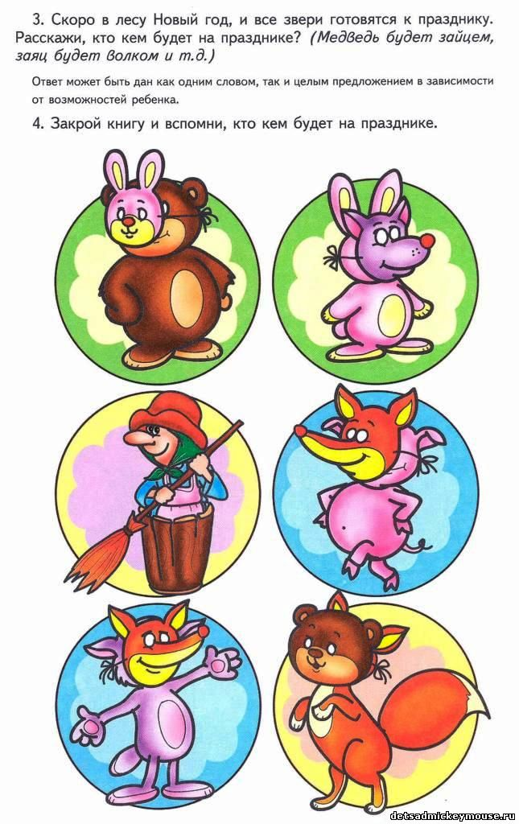

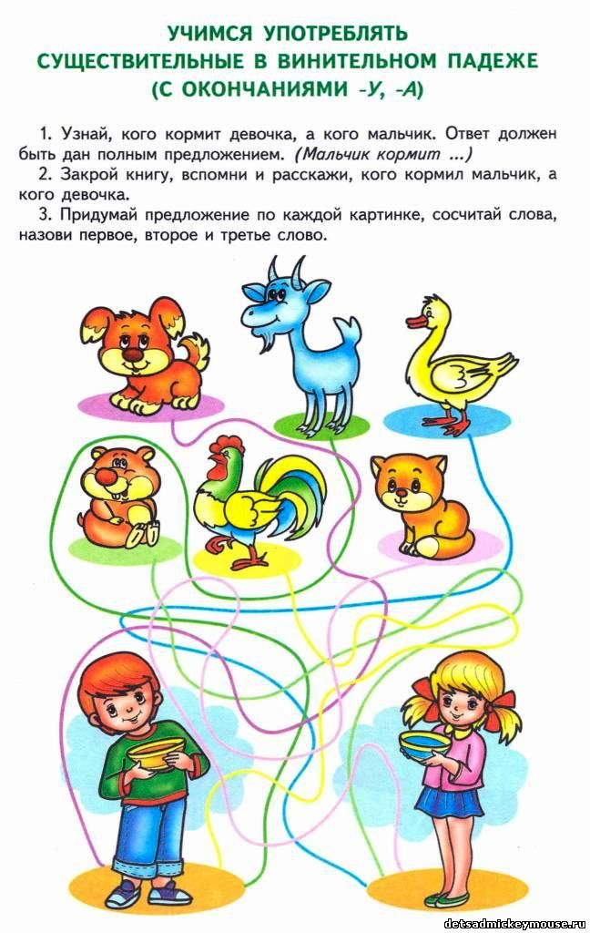

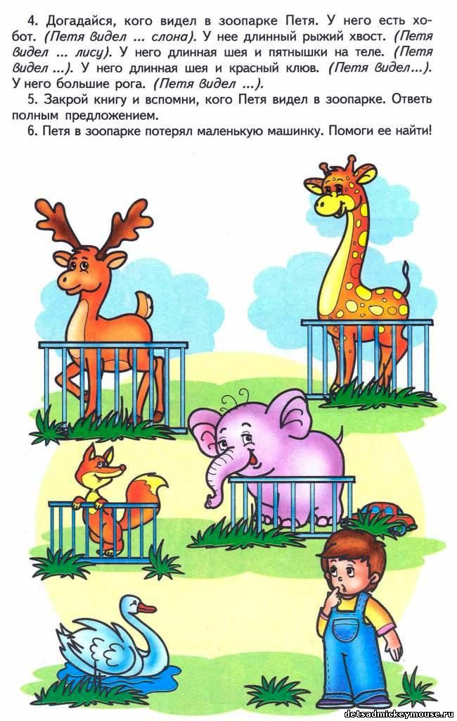

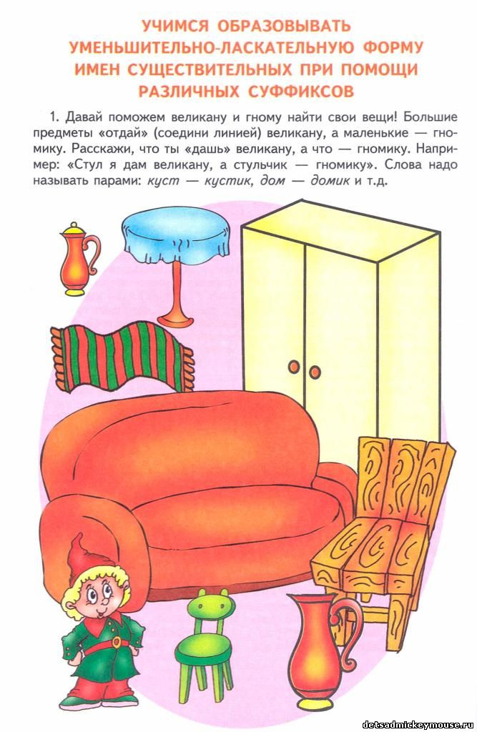

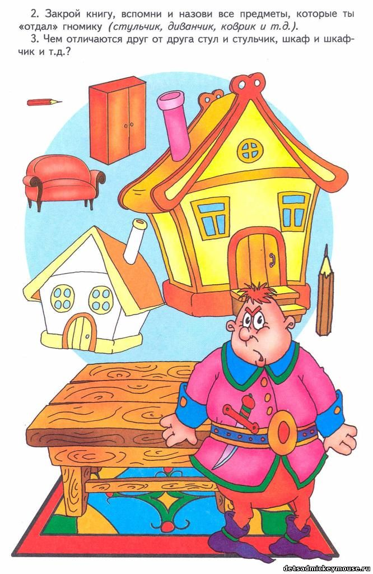

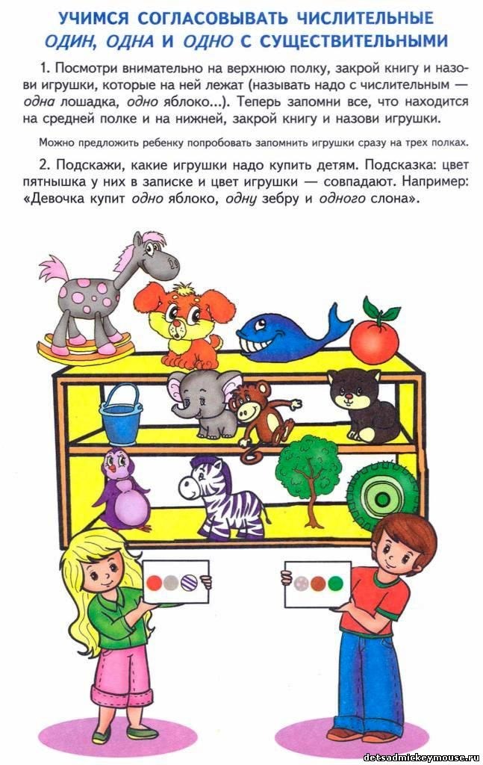

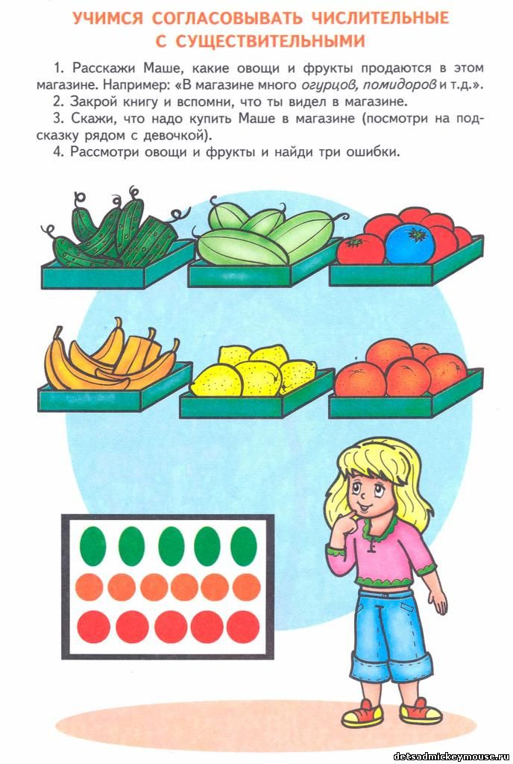

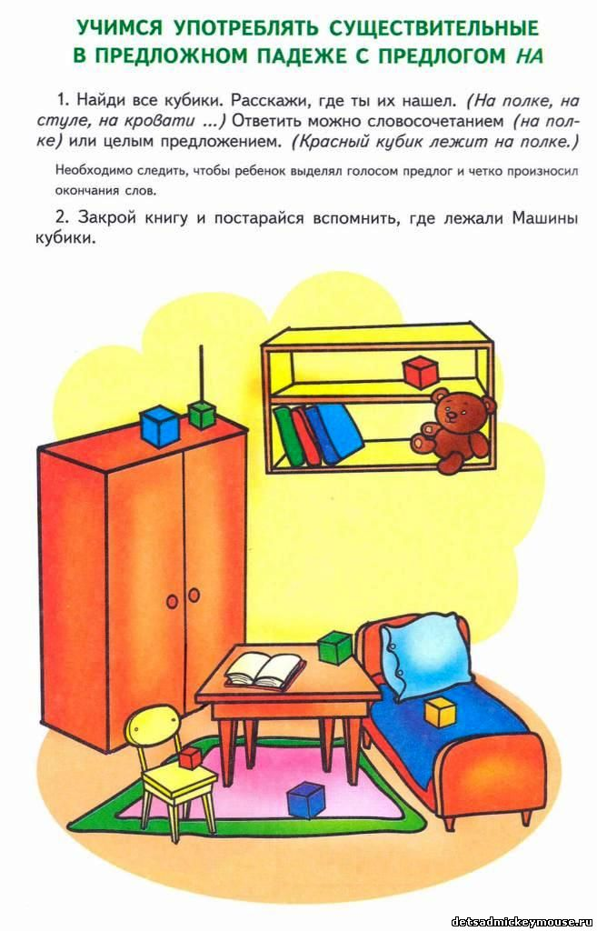

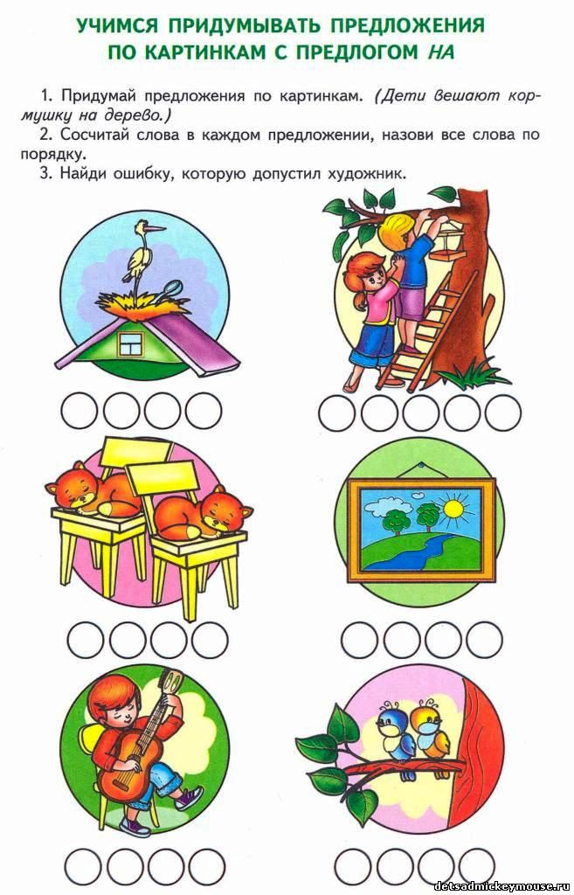

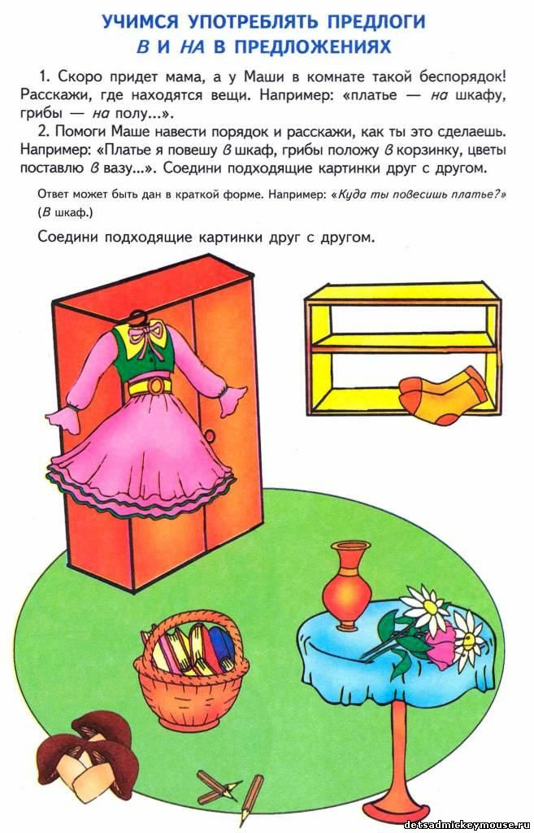

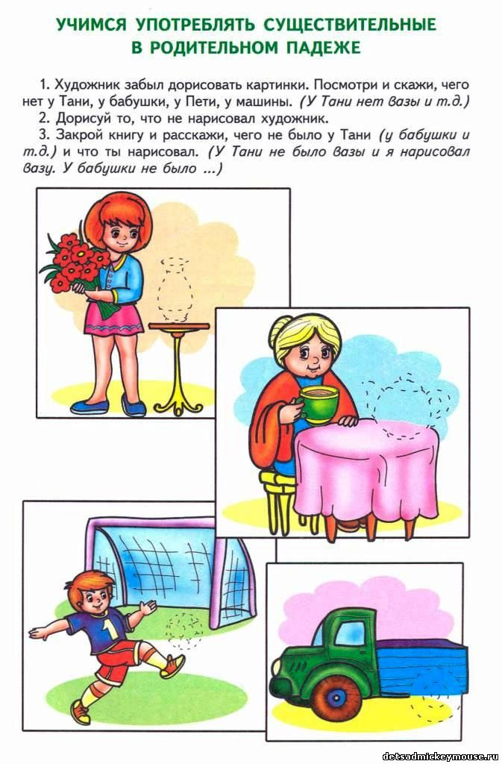

**УЧИМСЯ ПОДБИРАТЬ СИНОНИМЫ К СУЩЕСТВИТЕЛЬНЫМ.**

Наша речь очень богата красивыми словами. И чем больше мы их произносим, тем краше наша речь, тем интереснее общаться с нами другим людям, но для этого нужно ежедневно тренироваться. Лучше говорит тот, кто внимательно слушает людей, владеющих культурной речью.

Мы часто говорим об одном и том же, но по-разному. Оказывается, в русском языке есть слова-друзья. И хотя они и пишутся по-разному, и звучат по-разному, но обозначают одно и, то же.  Например: большой человек - огромный человек – громадный человек. Кстати, в какой сказке был большой человек? (Гулливер) Маленькая девочка - крошечная - малюсенькая.  Это о какой сказочной девочке мы говорим? (Дюймовочка) А вы помните, кто спас Дюймовочку? Конечно, её друзья.   
И у слов есть друзья.

Большой - огромный – громадный; маленькая - крошечная – малюсенькая - слова-друзья, «слова близкие по значению» или «слова-синонимы». К некоторым словам можно подобрать не одно слово, близкое по значению, а несколько.

Запишем в тетради – СИНОНИМ.

Давайте вспомним эту сказку «Зайкина избушка». Лиса обманщица. Кого обманула лиса?  Какими другими словами можно заменить слово обманула?   
Обманула – перехитрила – одурачила – провела. Какая лиса? Обманщица, врунья. А кто зайке помог?   
Петушок. Какой петушок? Храбрый – смелый – отважный – мужественный – бесстрашный.

Если бы слов-друзей было меньше, то нам было бы скучно говорить одними и теми же словами. Послушайте: Человек бежит. Река бежит. Давайте заменим слово «бежит» в предложении «Река бежит» словом, близким по значению. Река бежит, бурлит, журчит, шумит, льется. Как скучно звучало просто «река бежит», и как красиво получилось, когда мы использовали слова, близкие по значению.

Послушаем коротенькую историю.  Пошли два медвежонка гулять, и нашли пчелиный улей. Что такое улей? Домик для пчёл. Одного медвежонка ужалила пчела, и он стал грустным. Как еще можно про него сказать? Подберите к слову «грустный» слова, близкие по значению. Печальный, невеселый, унылый, тоскливый.

А сейчас я вам прочитаю пословицу. В ней тоже есть слова-друзья.   
Приятелей много, а друга нет. Назовите слова-синонимы. Расскажите, как вы понимаете эти слова?

Игра «Найди друзей». К заданному слову нужно подобрать слово-друг из следующих слов. Послушайте их и выберите нужные слова. Аккуратный, огонь, чистый, скакать, прыгать, бросать, пламя, кидать

Нужны слова-друзья? Для чего? Мы используем слова-друзья, для того, чтобы наша речь стала точной, выразительной и яркой. Сказка про Маму Хамидулина Развитие речи, стр. 14 (в пдф 8).

А сейчас осмотрим, умеете ли вы рассказывать. Посмотрите в окошко и вспомните, что так радует нас после наступления весны? Вот загадка про это: Солнышко.

ДЗ:

Записать в тетради: «твердить – говорить, повторять, утверждать»

выучить две скороговорки

Хожу-твержу, сижу – твержу, лежу – твержу: жи, же, жа ,жу

У ежа- ежата, у ужа – ужата.

А волк рисовать не смог. Он написал слова и решил к ним выкрасть у зайчика картинки. Только ничего у него не получилось, слова он написал другие. Вот слова волка: врач, лес, огонь, педагог, градусник, воин, задание (*эти слова написаны на доске*).

Просто волк не знал, что в русском языке один и тот же предмет можно назвать разными словами. Давайте поможем волку найти нужную пару из слов зайки к его словам. *Эти слова дети пишут напротив зайкиных в своих тетрадях.*

 Предлагаю вам немного поиграть. Дополните пропущенную букву. Затем из тех букв что мы с вами дописали, составим слово. Каждую букву пишем в тетрадь.

**Выдели главное слово в каждом ряду.**

Хныкать, реветь, рыдать, плакать, выть, кричать, скулить;

Бормотать, лопотать, бурчать, бубнить;

Раздаваться, звучать, слышаться, разноситься.

**Замени данные словосочетания одним словом, близким по значению.**Изображение человека на картине – … (портрет);Относящийся к проведению торжества – … (торжественный);Внутренняя сторона кисти руки – … (ладонь).

Подбери синоним к слову неуклюжий (о человеке – нескладный, мешковатый, неловкий). Составь диалог на тему «Мальчик наступил мне на ногу!» и употреби не менее двух слов из этого ряда.

Красивый – симпатичный, очаровательный, прекрасный. Тема: «Я посетил картинную галерею».

Умный – мудрый, разумный, интеллектуальный. Тема: «Я иду в 1й класс».

Веселый – радостный, смешной, забавный. Тема: «У меня появился друг».

Ветер – сквозняк, ураган, буря. «Плохая погода».

Трава – зелень, газон, кустарник. «Я в лесу».

**Составь сочетания синонимов со словами, помещенными в скобках. Меняй форму слов.**

Полный – толстый (дерево, бумага, луна); Задуть – погасить (свет, пламя, долг); Мрачный – угрюмый (лес, человек, вид, ночь); Знойный – горячий (лето, привет, суп); Дремучий – густой (волос, туман, лес); Темный – смуглый (переулок, небо, лицо); Пожилой – старый (дуб, учебник, дедушка).

**Найди для слова точное определение. Установи соответствие.**

1. Бояться 2. Пугаться 3. Спасаться а) думать о возможной угрозе б) испытывать страх в) испытывать страх неожиданно

1. Просьба 2. Мольба 3. Требование а) настойчивая просьба о чем-либо б) призыв исполнить желание

в) горячая, страстная просьба

**Замени выделенные прилагательные словами, близкими по значению:**Это был совсем ***крошечный*** песик. У него были ***огромные*** глаза, ***прохладный*** нос и ***оглушительный*** голос. Щенок ***вилял*** хвостом, и ***бегал*** вокруг нас.

**Каким из слов-синонимов, данных в скобках, можно заменить выделенное слово?** Стояло жаркое (безоблачное, знойное, чудесное) лето. У меня есть верный (преданный, надежный, добрый) друг. Из своей берлоги вышел на поляну неуклюжий (неповоротливый, огромный, добродушный) медведь.

**Вставь слова, близкие по смыслу, в нужном падеже.**

1. Партизаны отразили ______________ врагов. Люди с нетерпением ждут ______________ лета (наступление, атака);

2. Из окна открывался чудесный ____________ на море. В произведениях многих русских писателей ______________ играет важную роль (пейзаж, вид);

3. Мужчина оплатил на почте ________________ по телефону. Педагог ежедневно проводил _________________ с родителями отстающих учеников (беседа, разговор).

**Употреби данные синонимы-прилагательные с подходящими по смыслу существительными:**коричневый, карий, каштановый. Форму слов можешь изменять.

ДЗ: 1) Вспомнить, что такое синонимы (слова, которые пишутся по-разному, но означают одно и то же); устно подобрать синонимы к словам: большой, смеяться, грустить, бегать, плакать. 2) выучить чистоговорки: «Ра-ра-ра – дождь идет с утра. Ри-ри-ри – в окна посмотри. Жа-жа-жа – в лесу нашли ежа. Цо-цо-цо – вымыли лицо».

**УЧИМСЯ ПОДБИРАТЬ АНТОНИМЫ К СУЩЕСТВИТЕЛЬНЫМ**

Цель: Изучение нового материала по данной теме проводится в системе занятий на основе КТП.

Форма организации деятельности: групповая

**Цель:** познакомить детей с понятием «антонимы».

**Задачи**

**Образовательные:**

* учить подбирать слова противоположные по смыслу;
* формировать умение заканчивать предложения с заданными словами.

**Развивающие:**

* развивать фонематический слух, память, внимание;
* развивать связную речь.

**Воспитательные:**

* воспитывать умение детей действовать согласно словесной инструкции;
* воспитывать умение работать в коллективе;
* воспитывать трудолюбие.

**Методические приёмы:**

* наглядные (показ, демонстрация, рассматривание);
* словесные (вопрос-ответ, объяснение педагога);
* игровые (интеллектуальные);
* практические (упражнения);
* поощрение (сюрпризный момент).

**Здоровьесберегающие технологии:** зарядка для рук, физкультминутка, игра, аутотренинг.

Средства обучения  
1. Оборудование: ноутбук,  
- музыкальные инструменты: треугольник, колокольчики, металлофоны.  
2. Наглядный материал:  
**Иллюстрации:** набор картинок из игры: «Антонимы».

**Аудиозапись:**музыка для зарядки.

Ход занятия

**1. Организационный этап.**Проверка готовности к занятию.

**Цель**

- Сегодня мы продолжим путешествие по стране новых слов, без которых наша речь не возможна. Нас ожидают игры, веселые задания.

- И так, наше путешествие в страну новых слов начинается. А в конце будет сюрприз.

- Лучше говорит тот, кто внимательно слушает кого? (Людей, владеющих культурной речью.)

**2. Повторение пройденного материала.**

- Прежде, чем отправиться в путешествие сделаем разминку.

са-са-са за-за-за

су-су-су зу-зу-зу

ре-ре-ре - стоит домик на горе

ри-ри-ри - на ветке снегири

- Повторяем за мной!

Ел Егорка землянику, а Данила ел клубнику.

У барана беда, не растёт борода.

Баран от природы совсем безбородый.

- Скажите, с какими словами мы познакомились на прошлом занятии? (Синонимы)

-Подберите синонимы к слову ***храбрый****– смелый – отважный – мужественный – бесстрашный.*

- Какие слова называются синонимами?

**3. Новый материал. Знакомство с анонимами.**

- Мы продолжаем путешествие в страну новых слов.

**Игра**«Да или нет»

- Я буду говорить, что вы любите и что не любите, а вы отвечаете «Да» или «Нет».

- Мороженое

- Пирожное

- Горчицу

- Шоколад

- Лук

- Чипсы

- Клубнику

- Сладкие конфеты

- Если вы соглашались, говорили ….(Да)

- Если вы не соглашались, говорили ….(Нет)

**-**В русском языке есть не только синонимы – слова-друзья, но и слова-недруги, слова с противоположным значением. Такие слова называются антонимы.

*Да - нет,*

*горячо – холодно,  
много – мало,  
большой – маленький.*

- Не у всех слов есть слова-недруги, слова-антонимы. Не может их быть у слов «нога», «корова», «карандаш» и многих других слов.

- Отгадайте загадку про лесную птицу и найдите в этой загадке слова, противоположные по значению.

Далеко мой стук  
Слышится вокруг.  
Червякам я враг,  
А деревьям друг.  
*(Дятел; пара слов «враг – друг»).*

***Физкультминутка***

Мы ногами топ-топ!

Мы руками хлоп-хлоп!

Мы глазами миг-миг!

Мы плечами чик-чик!

Раз – сюда, два – туда,

Повернись вокруг себя.

Раз – присели,

Два – привстали.

Руки кверху все подняли.

Раз – два, раз – два,

Заниматься нам пора.

- Сейчас я буду называть слова, а вы подберите к ним антонимы:

*горячий, широкий, злой, трусливый, конец, радость, война, ночь, высокий, тяжелый, большой, маленький, свет, приходить, новый, радоваться, бездельничать, плохо, мелко, грязно, рано, сладкий.*

- Подскажите мне нужное слово.

*Куст низкий, а дерево …  
Вагон большой, а тележка …  
Ночь была холодная, а день …  
Молоко жидкое, а сметана …  
Малина сладкая, а лимон …*

**Зарядка для рук.**

Поочерёдно сжимать и разжимать пальцы рук на счёт «раз - два». На «раз»: пальцы правой руки выпрямлены, пальцы левой руки сжаты. На «два»: пальцы левой руки выпрямлены, пальцы правой руки сжаты. Выполнять упражнение сначала медленно, затем ускорить темп.

- Мы фонарики зажжём,

А потом гулять пойдём!

Вот фонарики сияют,

Нам дорогу освещают!

- Сейчас каждому из вас я дам картинку. Найдите на ней слова антонимы. (Дети отвечают поочерёдно.)

**Аутотренинг «Водопад»**

- Сядьте поудобнее и закройте глаза. Глубоко вдохните и выдохните.  
Представьте, что вы стоите возле водопада. Но это необычный водопад. Вместо воды в нём падает вниз мягкий белый свет. Теперь представьте себя под этим водопадом и почувствуйте, как этот прекрасный белый свет струится по вашим головам. Вы чувствуете, как расслабляются лоб, затем рот, мышцы шеи.

- Белый свет течёт по вашим плечам, затылку и помогает им стать мягкими и расслабленными. Свет течёт по груди, по животу. Вы чувствуете, как они расслабляются, и вы сами собой, без всякого усилия, можете глубже вдыхать и выдыхать. Это позволяет вам ощущать себя очень расслабленно и приятно, и с каждым вдохом и выдохом вы наполняетесь свежими силами…(пауза 15 секунд) Теперь мысленно поблагодарите этот водопад света за то, что он вас чудесно расслабил. Немного потянитесь, выпрямитесь и откройте глаза.

**4.** **Подведение итогов.**

- Наше путешествие в страну новых слов закончилось.

- С какими словами вы сегодня познакомились?

- Назовите слова – антонимы.

- А теперь сюрприз. Он находится справа в коробке. (В коробке конфеты.)

**ОБОГАЩАЕМ СЛОВАРНЫЙ ЗАПАС ПРИЛАГАТЕЛЬНЫМИ, ОБОЗНАЧАЮЩИМИ ЦВЕТ, ВКУС, ФОРМУ**

Цель: 1. Обогащать словарный запас детей прилагательными, обозначающими вкус, цвет, форму;

2. Закреплять практический навык согласования существительных с прилагательными в роде, числе; закреплять знание основных цветов спектра, геометрических форм;

3. Воспитывать познавательный интерес к занятиям, мотивацию к обучению.

Оборудование:*картинки с изображением фруктов и овощей, д/и «Четвертый лишний» (цвет, форма, вкус), раскраска Помидор, огурец, тыква; Яблоко, груша, грейпфрут ; план-схема для составления описательного рассказа*

Организационный момент

Сядет тот, кто назовет фрукты.

Основная часть

*Отгадай по описанию что за фрукт.*

*желтый, сочный, кислый, овальный; Лимон*

*оранжевый, круглый, сладкий, сочный; Апельсин*

*сладкая, желтая, сочная, твердая; Груша*

*сладкое, красное, сочное, круглое; Яблоко*

*синяя, овальная, сладкая, сочная; Слива*

*круглый, сочный, розовый, сладкий; Персик*

мы сегодня будем подбирать слова-признаки к предметам. Эти признаки должны называть какой предмет по цвету (опорный сигнал), по вкусу ( опорный сигнал), попо форме (Опорный сигнал)

*Игра “Найди быстро ошибку”*

Я буду произносить предложение и бросать вам мяч, а вы будете находить ошибку, исправлять предложение и бросать мне мяч обратно.

Огурец зеленый, вкусный, квадратный.

Помидор синий, вкусный, круглый

Баклажан красный, вкусный, овальный

Тыква оранжевая, соленая, круглая

Яблоко красное, горькое, круглое

Груша желтая, сладкая, круглая

Апельсин зеленый, сладкий, круглый

Лимон желтый, сладкий, овальный.

Абрикос оранжевый, сладкий, треугольный.

Пальчиковая гимнастика “В сад за сливами”

Материал с сайта www.logoped.ru

Палец толстый и большой            (Поочередно загибать пальцы)

В сад за сливами пошел.

Указательный с порога                   (а затем разгибать)

Указал ему дорогу.

Средний пальчик – самый меткий:

Он сбивает сливы с ветки.

Безымянный поедает,

А мизинчик-господинчик

В землю косточки сажает

*Игра “Доскажи словечко”*

*Спорим мы с братом доныне,                Ох, обманщики  вы, вруши,*

*Что же вкусней: арбуз или …  не растут на елках…*

*Если мы в гостях у Наты-                       Спеет на ветке она горделиво,*

*Безопасные… гранаты,Синяя с косточкой…слива*

*Не бросают их солдаты, Нужен сахара вагон,*

*Ох, вкусны, сочны… гранаты. Чтоб с улыбкой съесть …лимон*

*Гость тропический у нас              А в подарке у Марины*

*Длиннохвостый …    ананас          Вкусно пахнут…    апельсины*

*Детвора и обезьяны*

*Любят сладкие…бананы*

*Физминутка.*

*«Вы, наверное, устали?»*

*Вы, наверное, устали?*

*Ну, тогда все дружно встали.*

*Ножками потопали,*

*Ручками похлопали.*

*Покрутились, повертелись*

*И за парты все уселись.*

*Глазки крепко закрываем,*

*Дружно до 5 считаем.*

*Открываем, поморгаем*

*И работать продолжаем.*

*Составление загадок-описаний о фруктах и овощах*

*Давайте будем придумывать загадки об овощах и фруктах. Чтобы загадка получилась настоящей, нужно описать, какой предмет по цвету, форме, вкусу.(Опорные сигналы)*

*Это овощ, он круглый, желтый, вкусный, растет в земле(Репка)*

*7) Работа с карандашами.*

*Посмотрите на свои раскраски. Назовите предметы, изображенные на картинках.*

*Помидор, огурец, тыква*

*Яблоко, груша, грейпфрут*

*Раскрасьте маленький круглый предмет красным карандашом.*

*Раскрасьте большой круглый предмет желтым карандашом*

*Раскрасьте оставшийся предмет зеленым карандашом.*

*Назовите, что и какого цвета у вам получилось.*

*Игра «Четвертый лишний»*

*Лишним будет предмет, отличающийся по форме.*

*Яблоко, апельсин, груша, персик*

*Огурец, кабачок, баклажан, лук*

*Лишним будет предмет, отличающийся по цвету*

*Апельсин, абрикос, тыква, яблоко*

*Кабачок, огурец, груша, баклажан*

*Лишним будет предмет, отличающийся по вкусу*

*Яблоко,лимон, груша, персик*

*Тыква, огурец, помидор, кабачок*

3. Итог занятия. Обобщающие вопросы по теме занятия